ИНСТРУКЦИЯ
ПО СОЗДАНИЮ И ИСПОЛЬЗОВАНИЮ ЛИЧНОГО КАБИНЕТА (ЛК) ЗАЯВИТЕЛЯ

Инструкция подробно описывает процесс создания ЛК Заявителя (Юридического лица и индивидуального предпринимателя (Физического лица) на Портале ТП, а также подачу Заявки ТП, применение электронной подписи для обмена электронными документами:
- Раздел 1 - общее описание шагов по созданию и регистрации личного кабинета физического лица/индивидуального предпринимателя/юридического лица;
- Раздел 2 – подача Заявки ТП через ЛК, обмен документами и применение электронной подписи для подписания Договора ТП, Актов.

В приложениях к настоящей инструкции представлена дополнительная информация, связанная с работой на Портале ТП:
- Приложение 1 – Заявление, Соглашение об ЭДО
- Приложение 2 - часто задаваемые вопросы по настройке и применению электронной подписи (ЭП).

Примечание. Инструкция применяется для Портала ТП..

Версия 5.0
20.11.2020

Раздел 1

ШАГИ ЗАЯВИТЕЛЯ ПО СОЗДАНИЮ ЛИЧНОГО КАБИНЕТА НА ПОРТАЛЕ ТП

Для взаимодействия с СО по подаче и выполнению заявки на тех. присоединение с портала из кабинета Заявителя, Заявителю необходимо выполнить следующие шаги:
- Зарегистрировать кабинет Заявителя на Портале тех. присоединения сайта сетевой организации.
- Заполнить профиль Заявителя.
- Далее, кабинет Заявителя будет подтвержден сетевой организацией и может использоваться:

а) для подачи Заявок ТП и получения Договора ТП, Актов;
или/и
б) для обмена юридически значимыми документами, подписанными Усиленной квалифицированной электронной подписью (ЭП)

Примечание. Если у Заявителя есть ранее выданная аккредитованным удостоверяющим центром усиленная квалифицированная электронная подпись.

в) для обмена юридически значимыми документами подписанными, простой электронной подписью выданной сетевой организацией (ПЭП).

Шаг 1. Создание и регистрация Заявителем личного кабинета (ЛК) на Портале ТП
Для регистрации ЛК необходимо перейти на Портал ТП и выполнить следующие действия:
- Открыть регистрационную форму (ссылка размещена в верхнем правом углу экранной формы Портала ТП):
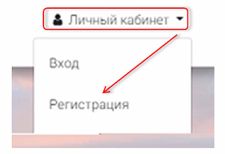
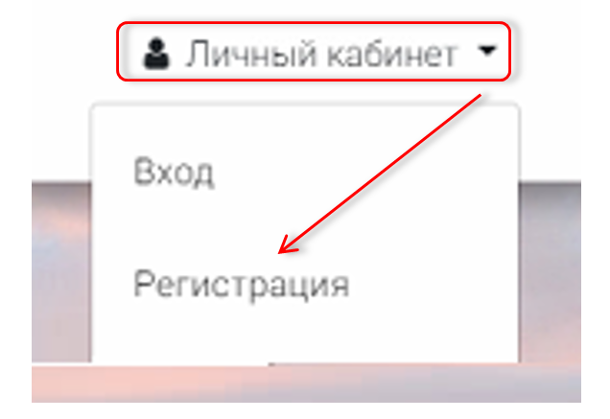
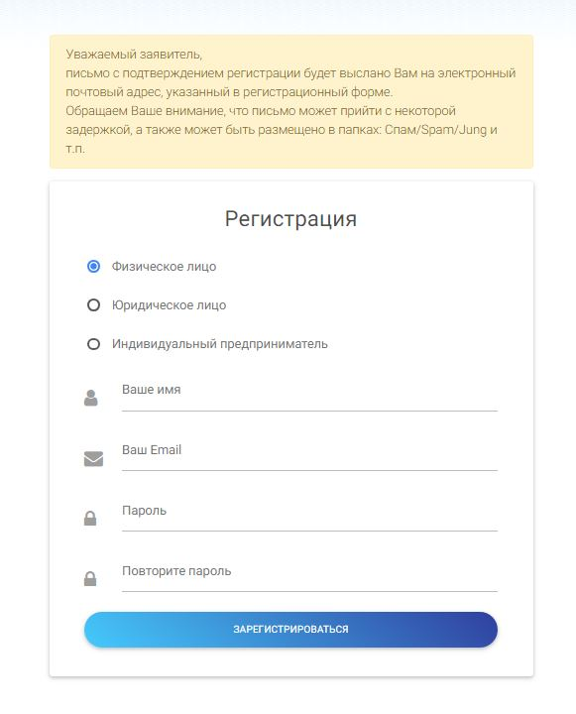
- Заполнить регистрационную форму:

- Получить на Ваш Email и открыть входящее письмо:
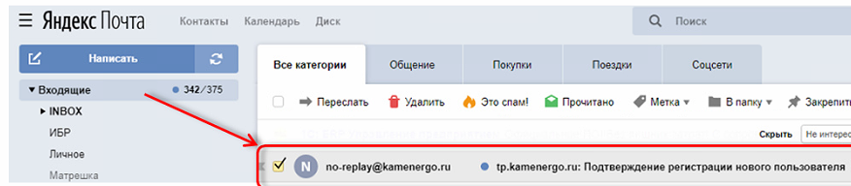

- Из письма по ссылке перейти на Портал ТП, подтвердив регистрацию:

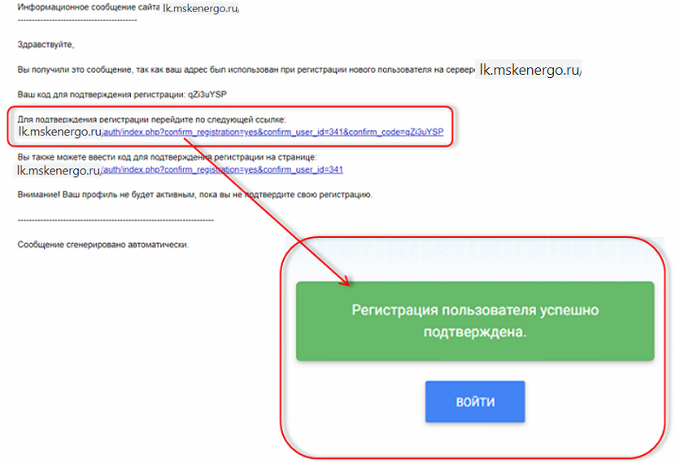

Шаг 2. Оформление профиля Заявителя
- Войти в Кабинет Заявителя под логином и паролем, указанными в регистрационной форме и заполнить профиль:
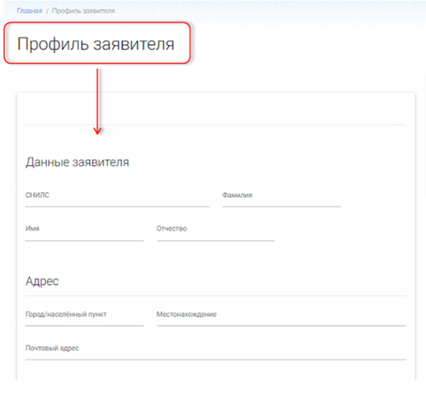

На этом процесс регистрации со стороны Заявителя завершен. Далее из Кабинета Заявителя автоматически направляется запрос на подтверждение кабинета со стороны сетевой организации.
После подтверждения регистрации ЛК со стороны сетевой организации Заявителю на его Email направляется уведомление. При переходе на страницу «Обмен документами и сообщениями» Заявитель может видеть, что его профиль подтвержден и он может формировать и направлять Заявки ТП непосредственно из Кабинета Заявителя.
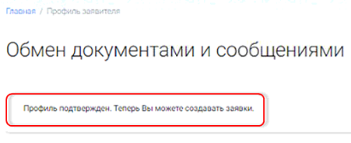

Шаг 3. Организация обмена юридически значимыми документами через Кабинет Заявителя
Заявителю предоставляется возможность использования ЭЦП для подписания Договоров ТП, Актов через Кабинет Заявителя (т.е. обмена юридически значимыми документами). Для этого Заявителю необходимо заключить Соглашение об электронном документообороте.
Применение электронной подписи возможно в двух вариантах:
- Усиленной квалифицированной электронной подписи (ЭЦП);
- Простой электронной подписи (ПЭП).

Примечание. Сетевая организация не предъявляет специальных требований к усиленной квалифицированной электронной подписи, кроме:
- возможности проверки подлинности подписи ресурсом «ГосУслуги» https://53.gosuslugi.ru/pgu/eds
- использования подписи в режиме отсоединенной подписи.

Заявитель при наличии ЭП может весь документооборот осуществлять удаленно через Кабинет Заявителя. Для этого необходимо:
- в Кабинете Заявителя перейти на страницу «Получение ЭДО» и заключить соглашение об электронном документообороте (далее Соглашение);
- подробнее с процессом заключения Соглашения можно ознакомиться в инструкции: «Инструкция Заявителя по подписанию соглашения об ЭДО_v2.pdf», размещенной на странице: https://lk.mskenergo.ru/electrical-network/document/57/ .

Раздел 2

ШАГИ ПО СОЗДАНИЮ, ПОДАЧЕ ЗАЯВКИ ТП, ПОЛУЧЕНИЯ И ПОДПИСАНИЯ ДОГОВОРА ТП, АКТОВ

Для дистанционной работы по Заявке ТП начиная с ее подачи и до подписания Договора ТП, Актов необходимо со стороны Заявителя выполнение следующих условий:
- Подтвержденный личный кабинет Заявителя.
- Наличие сканов (электронных копий) обязательных документов, согласно Постановлению Правительства РФ №861.
- Наличие у Заявителя действительной ЭП/ПЭП для обмена юридически значимыми электронными документами.

Шаг 1. Формирование Заявки ТП, прикрепление сканов документов (необходимых для работы над заявкой)
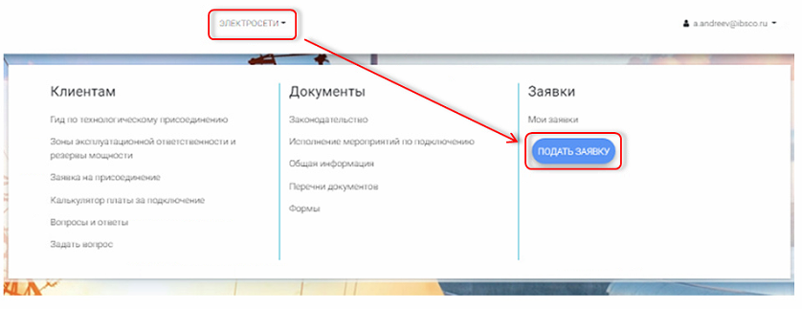
Создание заявки осуществляется из меню верхней панели:
Или из журнала «Мои заявки»:

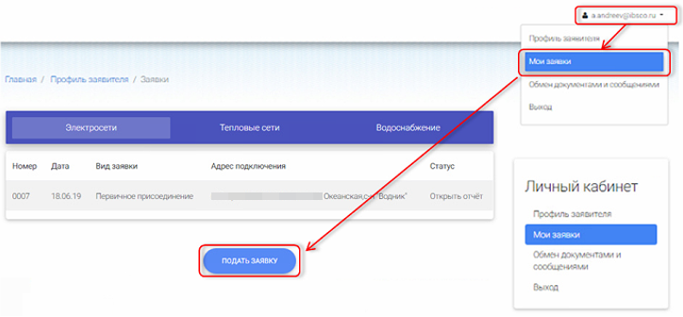

В открывшейся форме необходимо выбрать вид заявки:
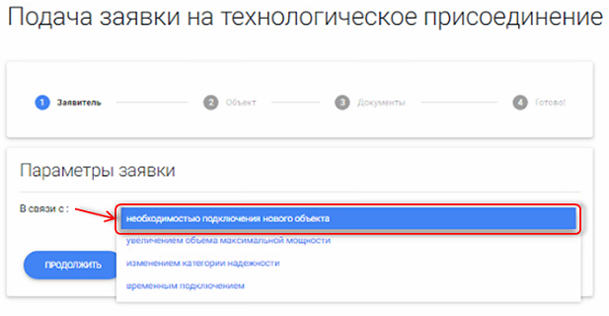
Затем заполняем реквизиты формы Заявки ТП:
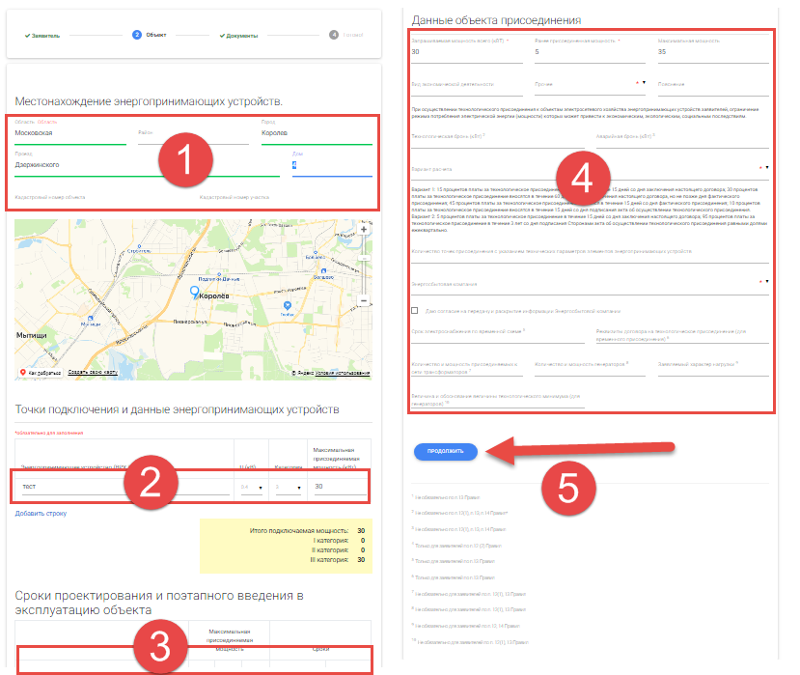

Прикладываем сканы документов, обязательных для обработки Заявки ТП:
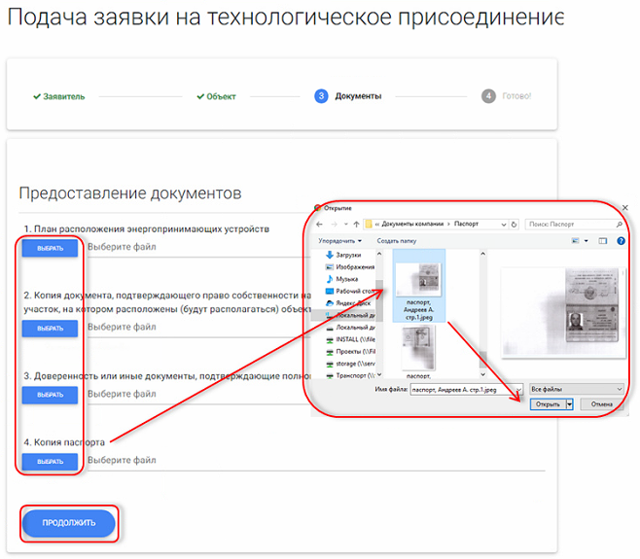
Заявка подана, ее можно увидеть в журнале «Мои заявки»:
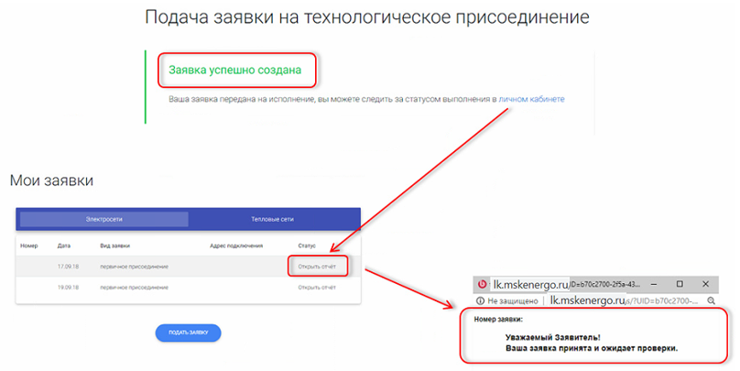

Для получения информации о текущем статусе Заявки ТП необходимо нажать на ссылку «Открыть отчет».
Примечание. При возникновении вопросов по Заявке ТП можно использовать сервис обмена сообщениями. Данный сервис доступен непосредственно из поданной Заявки ТП:
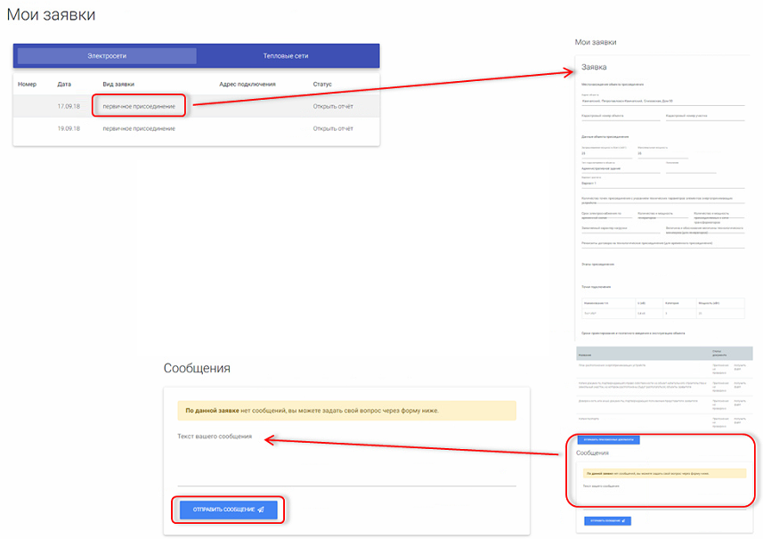

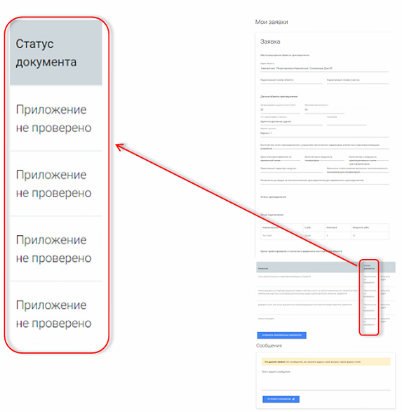
В процесс обработки Заявки ТП сотрудники сетевой организации проверяют правильность предоставленных документов. Этапы проверки отмечаются статусами:
- Приложение не проверено;
- Приложение подтверждено;
- Приложение требует замены.

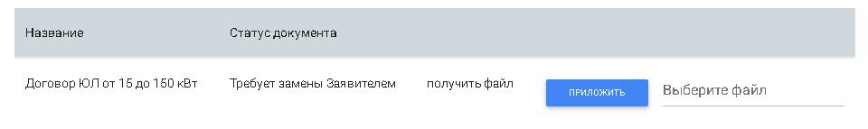
В случае необходимости замены файлов на Ваш Email поступит уведомление о входящем сообщение в ЛК, в область переписки о необходимости заменить скан документа (Приложения).
В тоже время для документа, который необходимо заменить, на форме Заявки ТП появится возможность замены данного документа.
Шаг 2. Подписание документов: Договора ТП, Акта выполнения технических условий и Акта ТП
Подписание документов осуществляется с помощью ЭП/ПЭП.
Подписание документов с помощью Усиленной квалифицированной электронной подписи (ЭП).
Использование ЭП обеспечивается внешними программами, например: КриптоПро АРМ, КриптоПро ПДФ.
Требования к ЭП:
- используемая ЭП должна пройти проверку подлинности (внешним ресурсом: «ГосУслуги» - https://53.gosuslugi.ru/pgu/eds )
- обеспечить возможность установки подписи второй стороны Договора/Акта в варианте отсоединенной подписи.
Применение ЭП аналогично подписанию документа «Соглашение об электронном документообороте», которое включает следующие действия:
- необходимо скачать файл формата «.pdf» - скан подписанного Договора ТП (Акта);
- подписать данный документ «.pdf» с помощью внешней программы (Крипто Арм/
КриптоПро PDF);
- приложить архивный файл, содержащий подписанный файл и файл электронной подписи.
Далее Кабинет Заявителя автоматически отправит сообщение в СО для проверки и установки ЭП со стороны СО.
После применения ЭП со стороны СО, сотрудник службы присоединений изменяет статус документу Договору/Акту на «Подписано с двух сторон». Далее на Ваш Email будет направлено информационное сообщение об изменении в ЛК, связанное с подписанием договора/акта.
Скачать подписанный ЭП документ Вы можете непосредственно из Заявки ТП из области формы, содержащей ссылки на подписанные документы.

Подписание документов с помощью Простой электронной подписи (ПЭП).
Использование ПЭП реализуется с помощью программного комплекса Adobe Pro, который развернут на сервере СО.
Применение ПЭП Заявителя осуществляется после нажатия кнопки «Подписать». В файл формата «.pdf» устанавливается электронная подпись, визуально представленная в рамке.
Процедура подписания не зависит от типа документа и едина как для Договора ТП, так и для Актов, подписываемых в процессе технологического присоединения, и включает следующие действия:
- скачать файл формата «.pdf» - скан подписанного Договора ТП (Акта), ознакомиться с содержанием;
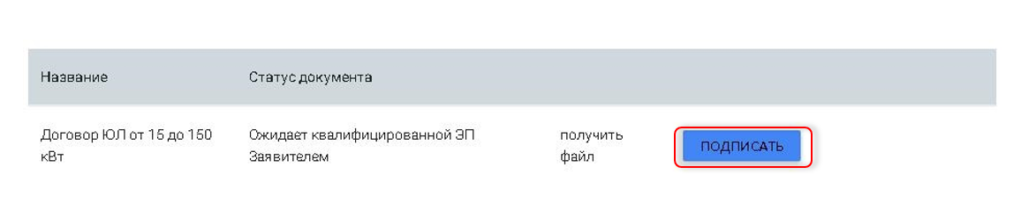
- в случае согласия, подписать данный документ «.pdf», нажав на экранной форме Заявки ТП кнопку «Подписать».

Далее ЛК автоматически отправит сообщение в СО для установки ЭП со стороны СО.
После применения ЭП со стороны СО, сотрудник службы присоединений изменяет статус подписанному Договору/Акту на «Подписано с двух сторон». Далее на Ваш Email будет направлено информационное сообщение об изменении в Кабинете Заявителя, связанное с подписанием договора/акта.
Скачать подписанный ЭП и ПЭП документ Вы можете непосредственно из Заявки ТП из области формы, содержащей ссылки на подписанные документы.
Примечание. Проверка электронной подписи СО со стороны Заявителя осуществляется с помощью процедуры добавления корневых сертификатов в центры сертификации, см. справочные материалы по работе с ЭП Adobe.

Шаг 3. Осуществление платежей по Заявке ТП/Договору ТП
В связи с Постановлением Правительства РФ от 10.03.2020 г. № 262 Договор ТП считается заключенным со дня оплаты Заявителем счета на его оплату. Осуществление платежа может выполняться непосредственно из Личного кабинета Заявителя Портала ТП.
Для выполнения платежа Заявителю необходимо:
- перейти в раздел «Мои заявки»;
- выбрать (кликнуть мышкой) Заявку ТП;
- в форме Заявки ТП перейти в раздел «Платежные документы» и нажать кнопку «Оплатить»;
- в открывшейся форме ввести платежные реквизиты и нажать кнопку «Оплатить»;
- ввести код, полученные по sms и завершить платеж;
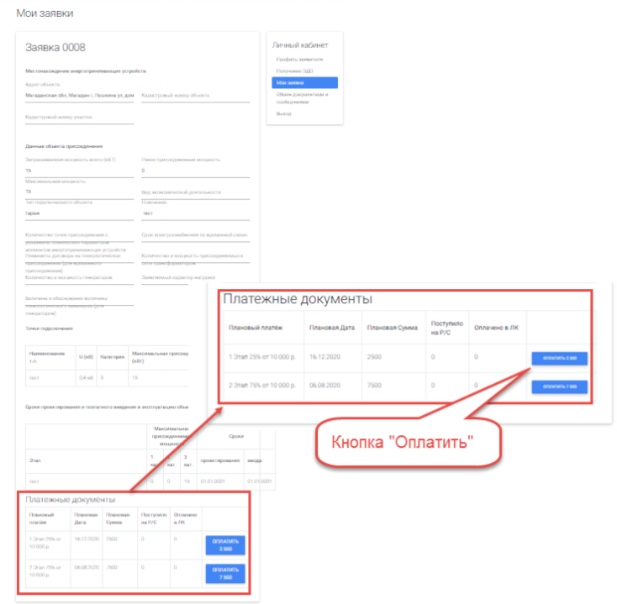
- факт выполнения платежа отразится в таблице Плановых платежей в колонке «Оплачено в ЛК».

Приложение 1.

Типовые формы для организации ЭДО
Для обмена юридически значимыми электронными документами (ЭДО) используются следующие документы:

Форма 1
Заявление со стороны Заявителя
на создание личного кабинета

Заявление на создание и использование Личного кабинета
для обмена документами в электронном виде

Я (Заявитель), ________________________________________________________________________.
Ф. И. О.

Прошу создать Личный кабинет пользователя на Портале ТП ____________________ с возможностью обмена документами технологического присоединения в электронном виде, в том числе:

- Заявками ТП;
- Договорами ТП;
- Актами выполнения технических условий;
- Актами технологического присоединения.

Данные Заявителя
Документ, удостоверяющий личность Заявителя: паспорт гражданина РФ.
№___________________, серия _________________;
Выдан_______________________________________________________________________________;
Дата выдачи _______________________________;
Код подразделения _________________________;
Зарегистрирован по адресу: _______________________________________________________________________________________________________________________________________________________________________ .

Настоящим Заявлением подтверждаю своё согласие на передачу персональных данных, а также любые действия (операции) или совокупность действий (операций), совершаемых с использованием средств автоматизации или без использования таких средств с персональными данными, включая сбор, запись, систематизацию, накопление, хранение, уточнение (обновление, изменение), извлечение, использование, передачу (распространение, предоставление, доступ), включая передачу по открытым каналам связи, обезличивание, блокирование, удаление, уничтожение персональных данных в целях документооборота технологического присоединения.

Подпись Заявителя: ________________________.
Дата: ____________________________.

Подпись уполномоченного лица со стороны СО: _________________________.
Дата регистрации Заявления: ____________________________.

Форма 2
Соглашение об ЭДО

Соглашение о документообороте в электронном виде
через личный кабинет Заявителя Портала ТП _________________
№__
г. от « » ________ 20__ г.

_________________________, в лице ____________________, действующего на основании _________________________ в дальнейшем именуемое «Сетевая организация», с одной стороны, и (Ф.И.О,) ___________________________________________________________, в дальнейшем именуемое «Заявитель», с другой стороны, вместе именуемые «Стороны» заключили настоящее соглашение о нижеследующем:

1. Понятия и определения

Для целей настоящего Соглашения используются следующие понятия и определения:

Электронный документ - совокупность данных, которые обрабатываются и хранятся в электронно-вычислительной машине и могут передаваться по системе телекоммуникаций или на электронных носителях.

Простая электронная подпись (далее ПЭП) и Усиленная квалифицированная электронная подпись (далее ЭП) - информация в электронной форме, которая присоединена к другой информации в электронной форме (подписываемой информации) или иным образом связана с такой информацией и которая используется для определения лица, подписывающего информацию, сформированные в соответствии с Федеральным законом от 06.04.2011 № 63-ФЗ «Об электронной подписи» (далее ФЗ «Об электронной подписи»).

Владелец сертификата ключа проверки простой электронной подписи - лицо, которому в установленном настоящим Федеральным законом порядке выдан сертификат ключа проверки простой электронной подписи (Приложение 1) со стороны Сетевой организации.

2. Предмет соглашения
2.1. Стороны соглашаются осуществлять документооборот в электронном виде по телекоммуникационным каналам связи с использованием ЭП и личного кабинета Заявителя, размещенного на сайте______________________
2.2. Стороны признают, что электронные документы, подписанные электронной подписью (ПЭП/ЭП) каждой из Сторон, равнозначны документам на бумажных носителях, подписанным собственноручной подписью каждой из Сторон.
2.3. Сторона, подписывающая электронный документ, определяется для Заявителя по его усиленной квалифицированной подписи или простой электронной подписи (выдаваемой СО), Сетевой организацией по усиленной квалифицированной ЭП.
2.3.1. Формирование и передача сертификат ПЭП осуществляется Сетевой организацией, форма и содержание сертификата представлены в Приложении 1.
2.4. Стороны настоящего Соглашения принимает на себя исполнение всех обязательств, вытекающих из электронных документов, подписанных электронными подписями.
2.5. Подписанием настоящего Соглашения Стороны выбирают способ доставки документов посредством личного кабинета Заявителя, размещенного на сайте http://____________________.
2.6. Датой выставления Заявителю Электронного документа по телекоммуникационным каналам связи считается дата поступления файла Электронного документа от другой Стороны.
2.7. Электронный документ считается полученным:
- Заявителем, после загрузки документа из личного кабинета Заявителем;
- Сетевой организацией после загрузки Заявителем в личный кабинет.
2.8. Стороны обеспечивают хранение Электронных документов, подписанных ПЭП/ЭП в течение срока, установленного для хранения такого типа документов.
2.9. Все споры и разногласия, которые могут возникнуть при исполнении условий настоящего Соглашения, Стороны будут стремиться разрешать путем переговоров.
2.10. Споры, не урегулированные путем переговоров, разрешаются в судебном порядке, установленном действующим законодательством Российской Федерации.
2.11. Настоящее Соглашение составлено в двух экземплярах, имеющих равную юридическую силу, по одному для каждой из Сторон.
2.12. Настоящее Соглашение вступает в силу с момента подписания и действует без ограничения срока.
2.13. Стороны могут в одностороннем порядке расторгнуть настоящее Соглашение, письменно уведомив другую Сторону за один месяц.
2.14. Реквизиты и подписи Сторон:

Сетевая организация:
____________________________________
Юридический/почтовый адрес:
____________________________________
ИНН/КПП ____________________________
ОГРН _______________________________
Расчетный счет _____________________
в ____________________________ банке
К/с _______________________________
БИК ________
Сетевая организация: ________________
___________________________________
Должность: _________________________
_______________/____________________
МП

Заявитель:
____________________________________
Паспорт: серия _____ N _____________
выдан ______________________________
"__"___________ ____ г.
Зарегистрирован по адресу:
____________________________________
Телефон: ___________________________
Электронная почта __________________

_______________/____________________

Приложение 1
к Соглашению об документообороте в электронном виде
через личный кабинет Заявителя Портала ТП _______________

Сертификат ПЭП

к Соглашению о документообороте в электронном виде
через личный кабинет Заявителя сайта_________________
№__ от «__»____________20__г.

Сертификат о предоставлении «Простой электронной подписи (ПЭП)»
Приложение к Соглашению о документообороте в электронном виде
№ __ от «__» ___________2017 г.
(в соответствии с Федеральным законом от 06.04.2011 № 63-ФЗ «Об электронной подписи»)

Сведения о сертификате ПЭП:

Сертификат выдан Заявителю ____________________________________________________
Ф. И. О.

Серийный номер: ________________________________________;
Начало срока действия:__________________________________________;
Окончание срока действия:__________________________________________;
Открытый ключ:____________________________________________________;
MD9:______________________________________________________;
ХЭШ SHA1:________________________________________________________;

Данные Заявителя
Документ, удостоверяющий личность Заявителя: паспорт гражданина РФ.
№_________, серия _____________;
Выдан____________________________________________________________
Дата выдачи _______________;
Код подразделения ________________________.

О сертификате
Данный сертификат выдан Заявителю (Ф. И. О.) и предназначен для подписания электронных документов формата «.pdf» через личный кабинет Заявителя сайта (Портала ТП)________________________ в том числе:
- Договоров ТП;
- Акты выполнения технических условий;
- Актов технологического присоединения;
и других документов, формируемых в процессе технологического присоединения.

Примечание
В случае компрометации/утери закрытой части ключа ПЭП необходимо срочно уведомить
___________________________, телефон: +_____________________.

Подпись владельца сертификата (сертификат получил): ________________________.
Дата получения сертификата: ____________________________.

Подпись уполномоченного лица со стороны СО: _________________________.
Дата выдачи сертификата: ____________________________.

Приложение 2.

ЧАСТО ЗАДАВАЕМЫЕ ВОПРОСЫ

Вопросы по выбору электронной подписи
Вопрос 1. Подходит ли моя усиленная квалифицированная электронная подпись для работы на Портале ТП?
Ответ: для использования на Портале ТП Ваша электронная подпись должна удовлетворять следующим условиям:
- Программно совместима с КриптоПро;
- Выпущена аккредитованным УЦ;
- Содержит информацию о представителе и реквизитах ЮЛ/ИП.
Информация о совместимости вашей ЭП с КриптоПро может быть получена в УЦ.
Для проверки квалифицированности вашей ЭП (факта того, что ЭП выпущена аккредитованным УЦ):
- Произведите экспорт вашего личного сертификата ЭП
- Откройте специализированный ресурс по проверке сертификатов и/или ЭП по ссылке: https://www. gosuslugi. ru/pgu/eds/
- Выберите «Подтверждение подлинности сертификата»;
- Приложите ваш сертификат, введите код и нажмите кнопку «Проверить»;
- Далее ознамтесь с результатами проверки.

Вопрос 2. Где я могу приобрести ЭП?
Ответ: Для использования на Портале ТП Вы можете приобрести электронную подпись (ЭП) в любом аккредитованном удостоверяющем центре (УЦ) Российской Федерации.
Полный перечень аккредитованных УЦ доступен на сайте Минкомсвязи России: http://minsvyaz.ru/ru/activity/govservices/certification authority/
Рекомендуем обращать внимание на следующие параметры при выборе УЦ:
- Цена квалифицированной электронной подписи с учетом программного обеспечения КриптоПро CSP;
- Наличие исчерпывающей информации по настройке ЭП на сайте УЦ;
- Наличие, режим работы и оперативность ответов технической поддержки УЦ;
- Удобство личного визита в УЦ для получения ЭП.

Вопрос 3. Как я буду подписывать Договоры ТП, Акты своей ЭП и отправлять их в ведомства, если я не являюсь руководителем организации (ЮЛ)?
Ответ: Для подачи Заявки ТП, подписания Договоров ТП, Актов необходимо обладать соответствующими полномочиями. Вы можете воспользоваться доверенностью, образец которой можно скачать из раздела «Обмен документами и сообщениями».

Вопрос 4. При подаче Заявки ТП возникает ошибка, не позволяющая приложить файлы. Что мне делать в данной ситуации?
Ответ: Причиной данной ошибки могут быть различные факторы: начиная от перебоев с Интернетом до профилактических работ на сервере СО. Заранее приносим свои извинения за неудобства. В этой ситуации мы рекомендуем повторить попытку ввода Заявки ТП спустя некоторое время или обратиться по Email в службу поддержки СО.

